Словосочетание
Информация | Примеры
1. Строение словосочетания  Словосочетание состоит из двух частей: главной и зависимой | 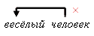
2. Средства связи слов в словосочетании:
а) по смыслу  - задаём вопрос. | 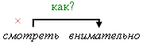
б) грамматически:
с помощью окончания | 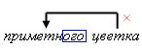
с помощью окончания и предлога | 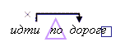
3. Виды словосочетаний по строению
зависит от главного слова:
a) именные | 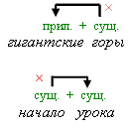
б) глагольные | 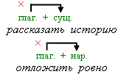
4. Разбор словосочетаний
 | 